Задание №4.
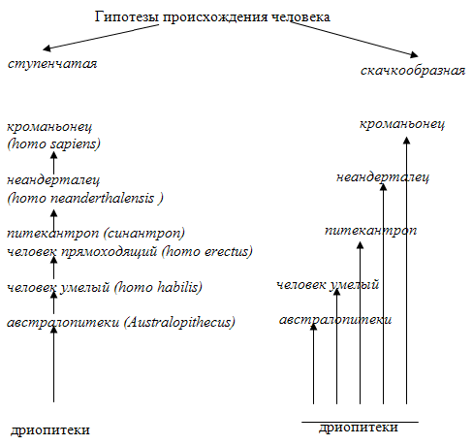
Можно ли сказать, что эволюция человека носила линейный характер? Какая из схем является, на Ваш взгляд, наиболее точной? Почему?

